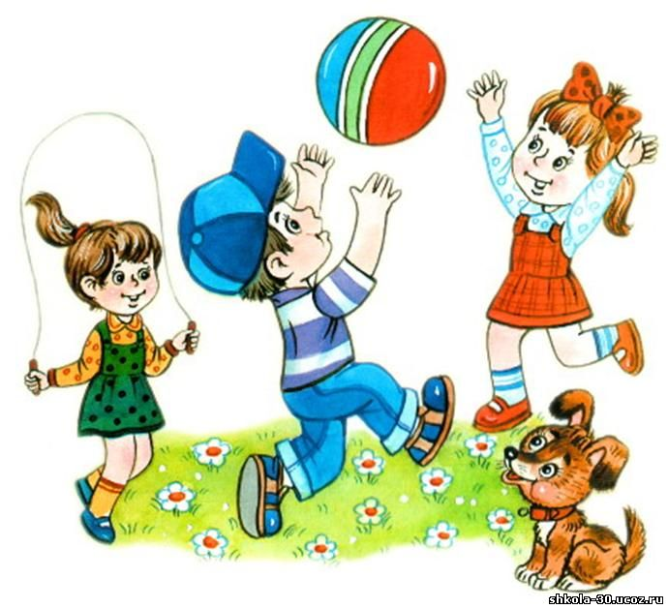 | Общение ребенка со сверстниками.

Отличительными особенностями общения дошкольников со сверстниками являются:

- чрезвычайно яркая эмоциональная насыщенность общения детей. Они буквально не могут разговаривать спокойно - кричат, смеются, бегают, пугают друг друга и при этом захлебываются от восторга. Повышенная эмоциональность и раскованность существенно отличает контакты малышей от их взаимодействия со взрослыми. В общении сверстников наблюдается примерно в 10 раз больше ярких экспрессивно-мимических проявлений, выражающих самые разные эмоциональные состояния: от яростного негодования до бурной радости, от нежности и сочувствия до драки;

- еще одна важная особенность контактов детей заключается в отсутствии всяких правил и приличий. Если в общении со взрослым даже самые маленькие дети придерживаются определенных норм поведения, то при взаимодействии со сверстниками малыши используют самые неожиданные и непредсказуемые звуки и движения. Они прыгают, принимают причудливые позы, кривляются, передразнивают друг друга, трещат, квакают и гавкают, придумывают невообразимые звуки, слова, небылицы и т. п. Естественно, взрослых подобные проявления часто раздражают - так и хочется скорее прекратить это безобразие.

Что же дает детям такое странное общение?

Одинаковые и необычные действия приносят малышам уверенность в себе и яркие, радостные эмоции. В таких контактах маленькие дети переживают ни с чем не сравнимое ощущение своего сходства с другими. «Мы с тобой одной крови», - как бы говорят они друг другу своими ужимками и прыжками. Эта общность выражается и в том, что они охотно ищут и обнаруживают сходство друг в друге: одинаковые колготки, одинаковые варежки, одинаковые звуки и слова и т. п. Такие чувства общности, связи с другими очень важны для нормального развития общения и самосознания ребенка. Они ложатся в фундамент отношений ребенка к другим людям, создают ощущение причастности к другим, что в дальнейшем избавляет от мучительных переживаний одиночества. Кроме того, такое общение с другими помогает маленькому человеку лучше выделить и осознать самого себя. Повторяя одни и те же движения и звуки, дети отражают друг друга, становятся своеобразными зеркалами, в которых можно увидеть самого себя. Ребенок, «смотрясь в сверстника», как бы выделяет в самом себе конкретные действия и качества.

Получается, что, несмотря на всю казалось бы, бессмысленность, такое эмоциональное общение очень полезно. Конечно, если подобные забавы и шалости преобладают в общении 5-6-летних детей, это уже ненормально. Но в 2-4 года нельзя лишать ребенка радости непосредственного эмоционального взаимодействия с ровесниками.

-третья отличительная особенность общения дошкольников заключается в преобладании инициативных высказываний над ответными. В контактах со сверстником ребенку значительно важнее высказаться самому, чем выслушать другого. Поэтому беседы, как правило, не получается: дети перебивают друг друга, каждый говорит о своем, не слушая партнера.

На протяжении дошкольного возраста общение детей друг с другом существенно изменяется. В этих изменениях можно выделить несколько форм общения дошкольников со сверстниками.

Форма общения детей 2-4 года жизни - эмоционально-практическая.
В младшем дошкольном возрасте ребенок ждет от сверстника соучастия в своих забавах и жаждет самовыражения. Ему необходимо и достаточно, чтобы сверстник присоединился к его шалостям и, действуя с ним вместе или попеременно, поддержал общее веселье. Каждый участник такого общения озабочен, прежде всего, тем, чтобы привлечь внимание к себе и получить эмоциональный отклик партнера.
Характерно, что введение привлекательного предмета в ситуацию может разрушить взаимодействие детей: они переключают внимание со сверстника на предмет или же будут драться из-за него.
Дети этого возраста, как правило, безразличны к успехам сверстника и к его оценке со стороны взрослого. Сверстник еще не играет существенной роли в жизни ребенка.

Совсем по другому ребенок воспринимает взрослого. Его инициативу и предложения малыш чаще всего поддерживает. Ребенок старается ответить на вопросы взрослого, продолжить начатый разговор, более или менее внимательно слушает рассказы и сообщения. Общаясь со взрослым, дошкольник скорее предпочитает слушать, чем говорить сам.
И взрослый и сверстник способствует развитию разных сторон личности ребенка. В общении со взрослым ребенок учится говорить и делать, как надо, слушать и понимать другого, усваивать новые знания. В общении со сверстником – выражать себя, управлять другим, вступать в разнообразные отношения.

Рекомендации для родителей по созданию оптимальных условий для успешного развития общения детей со сверстниками

♦ Формируйте положительное отношение к сверстникам, собственным поведением демонстрируя уважительное отношение ко всем детям.

♦ Привлекайте внимание детей к эмоциональным состояниям друг друга, поощряйте проявления сочувствия, сопереживания другому ребенку.

♦ Организуйте совместные игры, учите координировать свои действия, учитывая желания других детей.

♦ Помогайте детям мирно разрешать конфликт, указывая им на достоинства друг друга, вводя принцип очередности, переключая внимание на продуктивные формы взаимодействия (новая игра, чтение книги, прогулки и пр.)

♦ Не сравнивайте ребенка со сверстником при оценке его умений, возможностей, достижений, тем самым умаляя и даже унижая его достоинство либо достоинство сверстника. Можно сравнивать достижения ребенка только с его же достижениями на предыдущем этапе, показывая, как он продвинулся, что уже умеет, чему еще научиться, создавая перспективу позитивного развития и укрепляя образ себя как развивающейся личности.

♦ Следует подчеркивать индивидуальные различия между детьми. Понимание своего отличия от других, права на это отличие, а также признание аналогичных прав другого человека – важный аспект развития социального «Я», начинающегося уже в раннем детстве.

Организация общения детей и доброжелательных отношений между ними – одна из наиболее трудных и важных задач, которая стоит перед родителями и воспитателями детей дошкольного возраста.

